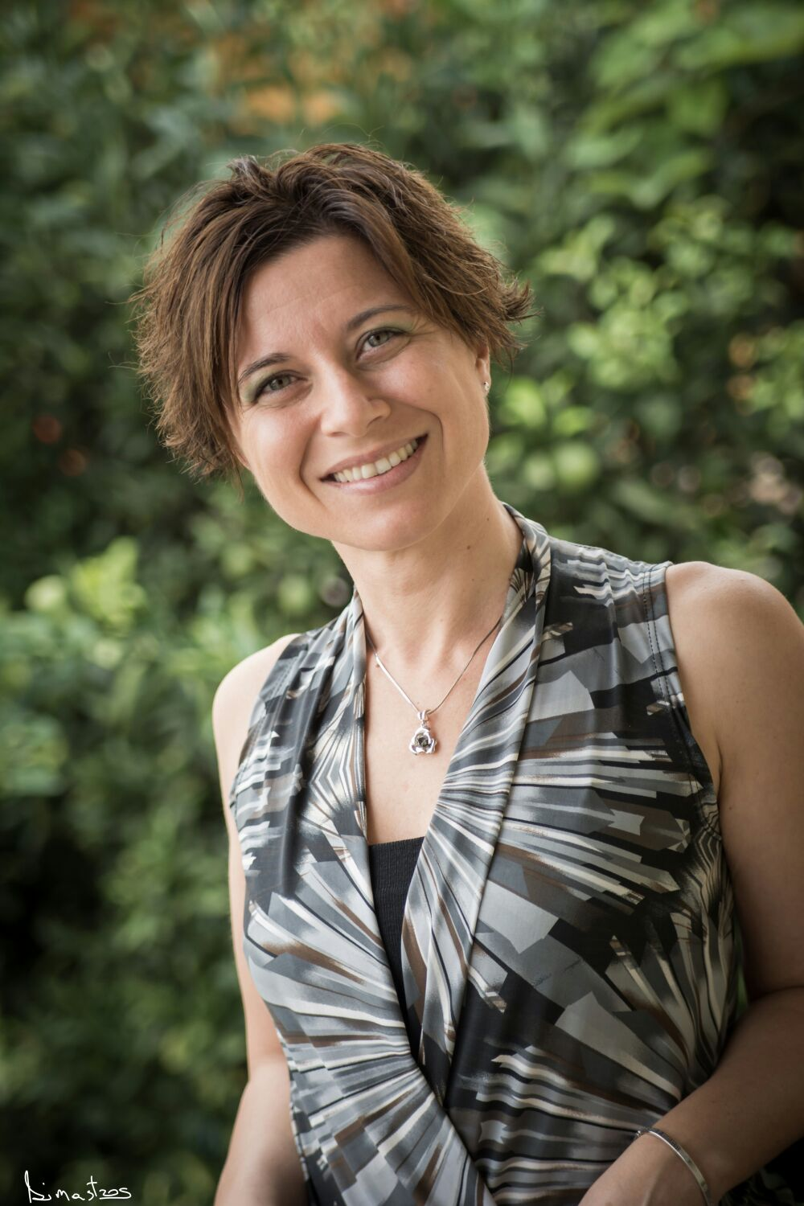
Formato europeo per il curriculum vitae



Informazioni personali

Nome |  | Veronica Esposito
Indirizzo |  | Via Isidoro Carini 3, 00135 Roma Italia
Telefono |  | 3282911585
E-mail |  | veronicaesposito17@gmail.com

Nazionalità |  | Italiana

Data di nascita |  | 17.02.1977

Esperienza lavorativa

• Date (da 2011 a oggi) |  | Docente di Anatomia ed Osteopatia Craniale
• Nome e indirizzo del datore di lavoro |  | AbeOS (ABE Osteopathy School) Via G.Falcone 5, 67027 Raiano (AQ)
• Tipo di azienda o settore |  | ONLUS
• Tipo di impiego |  | Libera professione

• Date (da 2003 a oggi) |  | Rieducazione Posturale e Osteopatia
• Nome e indirizzo del datore di lavoro |  | Studio privato personale + Studio dentistico per progetto “Osservatorio dell’età evolutiva”
• Tipo di impiego |  | Libera professione

• Date (da 1999 a 2018) |  | Riabilitazione Neuropsicomotoria ambulatoriale
• Nome e indirizzo del datore di lavoro |  | Centro A.I.R.R.I. (Associazione Italiana Riabilitazione Reinserimento Invalidi) Via M.Marchicelli 22, 00060 Formello (RM)  – dal 1999 al 2000 Centro AIRRI di Campagnano
• Tipo di azienda o settore |  | ONLUS
• Tipo di impiego |  | Dipendente a tempo indeterminato (part time dal 2012) – Dimessa ottobre 2018
• Principali mansioni e responsabilità |  | Terapista della Neuro e Psicomotricità dell’Età Evolutiva, RSL, Portavoce dei Terapisti – Coordinamento settore neuropsichiatria infantile (1996-1997)

Istruzione e formazione

• Date (da 2015 – a 2019) |  | Master in Osteopatia Pediatrica
• Nome e tipo di istituto di istruzione o formazione |  | Clinica pediatrica Raiano e Fondazione Osteopatia Pediatrica RSM
• Principali materie / abilità professionali oggetto dello studio |  | Sviluppo fisiologico e patologico del bambino, tecniche di approccio sul bambino
• Qualifica conseguita |  | Attestato di competenza in Osteopatia Pediatrica, D.O. Gabriella Colangelo

• Date (da 2005 – a 2011) |  | Master di 6 anni in Osteopatia
• Nome e tipo di istituto di istruzione o formazione
• Principali materie / abilità professionali oggetto dello studio |  | IFOP, Istituto di Formazione in Osteopatia e in Posturologia di Roma con il Patrocinio dell’Università “La Sapienza”
• Qualifica conseguita |  | Osteopatia craniale, strutturale, funzionale, fasciale, viscerale
• Livello nella classificazione nazionale (se pertinente) |  | Membro R.O.I. (Registro Osteopati Italiano) tessera n°1614
• Tesi |  | Anamnesi e valutazione osteopatica come integrazione diagnostica ai metodi di medicina tradizionale. (Un caso clinico di una bambina con deficit della motricità oculare e del visus).

• Date (da 2002 – a 2003) |  | Laurea in “Terapista della Neuro e Psicomotricità dell’Età Evolutiva” – equipollenza
• Nome e tipo di istituto di istruzione o formazione |  | Dipartimento di Scienze Neurologiche e Psichiatriche dell’Età Evolutiva di Roma “La Sapienza”
• Principali materie / abilità professionali oggetto dello studio |  | Bioetica, management, informatica, inglese
• Qualifica conseguita |  | Dottoressa in Terapia della Neuro e Psicomotricità dell’Età Evolutiva  Socio AITNE (Associazione Italiana Terapisti della Neuro e Psicomotricità dell’età evolutiva) tessera n°12080  Iscrizione albo n°483
• Livello nella classificazione nazionale (se pertinente) |  | 110/110 e lode
• Tesi |  | La presa in carico globale. (Organizzazione della struttura e descrizione di un caso clinico).

• Date (da 1996 – a 2000) |  | Diploma in “Terapista della Neuro e Psicomotricità dell’Età Evolutiva”
• Nome e tipo di istituto di istruzione o formazione |  | Dipartimento di Scienze Neurologiche e Psichiatriche dell’Età Evolutiva di Roma “La Sapienza”
• Principali materie / abilità professionali oggetto dello studio |  | Valutazione e riabilitazione delle patologie dell’età evolutiva: paralisi cerebrali infantili, disturbi della coordinazione motoria, disprassia, ritardi mentali, disturbi generalizzati dello sviluppo, disturbi del linguaggio, disturbi dell’apprendimento, ADHD  Tirocinio pratico nei seguenti reparti:  - reparto di psicomotricità c/o Prof.ssa M.Rosano e Prof.ssa P.Bernabei  - reparto diurno diagnostico di neuropsicologia c/o Prof. G.Levi  - reparto diurno terapeutico di neuropsicologia c/o Prof.ssa A.Fabrizi
• Qualifica conseguita |  | Terapista della Riabilitazione della Neuro e Psicomotricità dell’Età Evolutiva
• Livello nella classificazione nazionale (se pertinente) |  | 110/110 e lode
• Tesi |  | Le condotte alimentari nell’intervento riabilitativo di bambini con disturbi di sviluppo.

• Date (da 1991 – a 1996) |  | Diploma di “Maturità Sperimentale con indirizzo Linguistico”
• Nome e tipo di istituto di istruzione o formazione |  | L’Istituto Magistrale Statale Vittoria Colonna di Roma
• Livello nella classificazione nazionale (se pertinente) |  | 60/60

Postgraduate in osteopatia |  | Giornate di Dissezione Anatomica Torace e Arti superiori (12 ore), Ecole de Formacion et d’Evaluation Anatomo-Cliniques – Paris (2018) – Rilasciato Diploma di Anatomia  Corso Clinical Tutor Training part 2 (18 ore), OsEAN D.O. Jory Pauwels (2018)  Corso Balanced Ligamentous Tension (40 ore), D.O. Susan Turner, Peter Cockhill, Mary Jane Anderton, Cristina Valle, Marco Siccardi (2017)  Giornate di Dissezione Anatomica Torace e Arti superiori (16 ore), Ecole de Formacion et d’Evaluation Anatomo-Cliniques – Paris (2017)  Corso Clinical Tutor Training part 1 (15 ore), OsEAN D.O. Jory Pauwels (2017)  Giornate di Dissezione Anatomica Addome e Arti Inferiori (16 ore), Ecole de Formacion et d’Evaluation Anatomo-Cliniques – Paris (2016)  Corso di Perfezionamento Cranio-Cervico-Mandibolare, Dott. Paolo Zavarella (2015-2016)  Corso teorico pratico “The fascial component in osteopathic practice” (2014), D.O.Paolo Tozzi  Corso teorico pratico “Le tecniche HVLA a leva corta” (2014), DOmROI Marcello Luca Marasco  Corso teorico pratico “V-Spread” (2014), Christian De France De Tersant DOmROF  Corso teorico pratico “Working with Compression in the Cranium and Body” (2013), Kenneth E.Graham DOmSCTF (Sutherland Cranial Teaching Foundation)  Corso teorico pratico “I seni venosi e la Dura Madre” (2012), Christian De France De Tersant DOmROF  Corso teorico pratico “Osteopatia SomatoEmozionale” (2011), Pietro Cascianelli DOmROI
Esperienze, Seminari e Convegni in osteopatia |  | Aggiornamento docenti AbeO.S. (2017)  Corso teorico-pratico disturbi ATM con l’utilizzo dell’anello linguale RI.P.A.R.A, Dott. Rampello e Massarotti (2017)  Osteopatia: Formare i formatori, Spine center di Bologna (2016), Stefano Donati  Aggiornamento docenti AbeO.S. 2016  Traduzione ed adattamento alla lingua italiana di Fondamenti di Medicina Osteopatica di Chila (2015)  Aggiornamento docenti AbeO.S. 2015  Congresso “Biomech’ò – biological mechanisms of osteopathy” (2014)  Aggiornamento docenti AbeO.S. 2014  Aggiornamento docenti AbeO.S. 2013

